ЛАБОРАТОРНАЯ РАБОТА 13.

СПОСОБЫ ЗАДАНИЯ ГРАФОВ

Цель работы: Изучить способы задания графов.

Порядок выполнения работы.
- Изучить теоретические сведения.
- Получить задание у преподавателя.
- Исследовать способы задания графов.
- Сделать выводы по результатам исследований.
- Оформить отчет.

Требования к отчету.
- Цель работы.
- Постановка задачи.
- Результаты исследования способов задания графов.
- Выводы.

Теоретические сведения.

Существует три эквивалентных способа задания графов: аналитический, геометрический и матричный. Рассмотрим каждый из них.
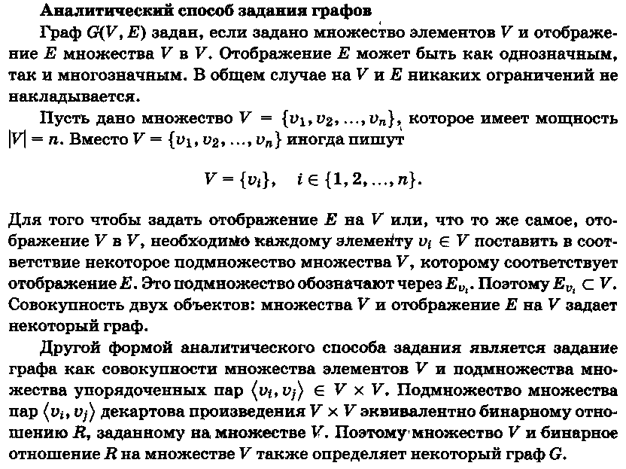

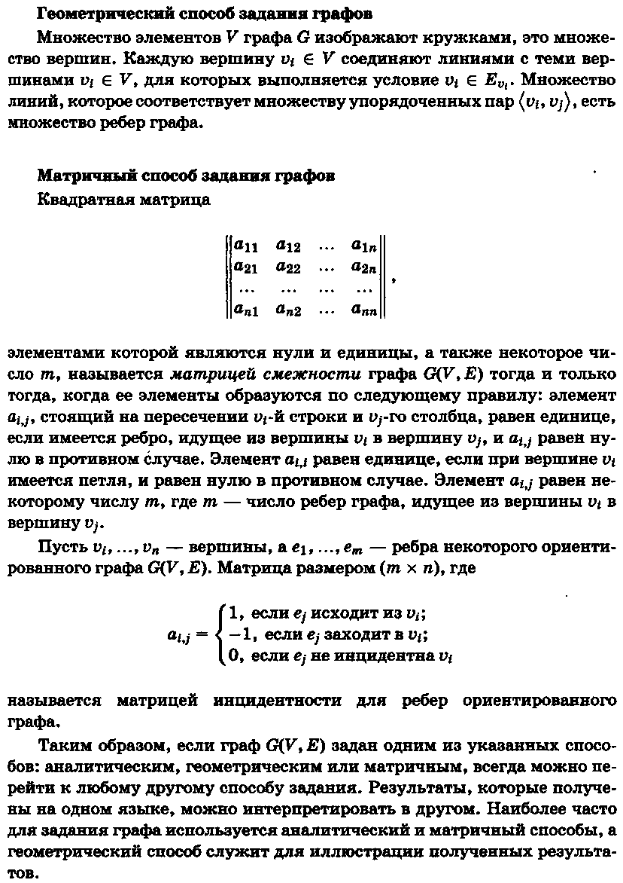

Граф можно определить как совокупность двух множеств: G = (V, E), где V – непустое множество, элементы которого называются вершинами, и Е – произвольное множество пар (v_{i}, v_{j}) элементов из множества V, т. е. v_{i} ∈ V, v_{j} ∈ V, Е ⊆ V ². Элементы множества Е называются ребрами.
Само понятие графа подразумевает графическое представление данного объекта. Вершины изображаются точками, а ребра – линиями, соединяющими эти точки. Если ребра представляют упорядоченные пары вершин, соответствующие линии изображаются стрелками (рис. 3.1). Такие ребра называют ориентированными ребрами или, чаще, дугами. В этом случае имеем дело с ориентированным графом в отличие от неориентированного графа, на ребрах которого порядок вершин не задан.

а) б)

Рис. 3.1. Примеры графов: а) неориентированный;
б) ориентированный

Вершины неориентированного графа, связываемые ребром, считаются концами этого ребра. Например, концами ребра е₂ графа на рис. 3.1, а являются вершины v₁ и v₃. Принято обозначать ребра также парами их концов, например е₂ = v₁v₃. Всякая упорядоченная пара вершин (v_{i}, v_{j}), представляющая дугу в ориентированном графе, имеет начало v_{i} и конец v_{j}. Говорят, что дуга выходит из начала и входит в конец. В ориентированном графе на рис. 3.1, б началом дуги а₄ является вершина v₃ и концом – вершина v₂. Это можно представить как a₄ = (v₃, v₂).
Между вершинами и ребрами неориентированного графа так же, как между вершинами и дугами ориентированного графа, существует отношение инцидентности. При этом в неориентированном графе G = (V, E) вершина v ∈ V и ребро е ∈ Е инцидентны, если v является одним из концов ребра е. В ориентированном графе G = (V, А) вершина v ∈ V и дуга а ∈ А инцидентны, если v является началом либо концом дуги а. Две вершины неориентированного графа смежны, если они инцидентны одному и тому же ребру.
Граф может содержать петли, т. е. ребра, концы которых совпадают, или дуги, у которых начало совпадает с концом. Очевидно, ориентация петли несущественна.
Множество всех вершин графа G, смежных с вершиной v, называется окрестностью вершины v и обозначается символом N(v). Мощность множества N(v), обозначаемая d(v), называется степенью вершины v. В ориентированном графе с некоторой вершиной v подобным образом связаны два множества: полуокрестность исхода N ⁺(v) – множество вершин, в которые входят дуги, исходящие из вершины v, и полуокрестность захода N ⁻(v) – множество вершин, из которых исходят дуги, заходящие в v. Соответственно мощность множества N ⁺(v) называется полустепенью исхода и обозначается d ⁺(v), а мощность множества N ⁻(v) – полустепенью захода и обозначается d ⁻(v). Можно говорить об окрестности N(v) и степени d(v) вершины v ориентированного графа. При этом

N(v) = N ⁺(v) ∪ N ⁻(v) и d(v) = d ⁺(v) + d ⁻(v).

Для неориентированного графа с множеством ребер Е очевидно следующее соотношение:
$\sum_{v∈V}{d(v)}$= 2|Е|,
откуда следует, что в любом неориентированном графе число вершин с нечетной степенью всегда четно.
Для ориентированного графа с множеством дуг А имеем
$\sum_{v∈V}{d^{+}(v)=\sum_{v∈V}{d^{−}(v)}}$= |А|.
В практических приложениях граф (ориентированный или неориентированный), как правило, является конечным, т. е. его множество вершин конечно. Специальный раздел теории графов изучает также бесконечные графы, у которых множество вершин бесконечно.
Граф G = (V, E), у которого множество ребер пусто, т. е. Е = ∅, называется пустым графом. Неориентированный граф называется полным, если любые две его вершины смежны. Полный граф, число вершин которого п, обозначается символом K_{n}.
Обозначим множество ребер полного графа символом U. Дополнением графа G = (V, E) является граф‾G = (V,‾E), у которого ‾E = U \ E. Очевидно, что всякий полный граф является дополнением некоторого пустого графа и, наоборот, всякий пустой граф является дополнением некоторого полного графа.
Граф называется двудольным, если множество его вершин V разбито на два непересекающихся подмножества V′ и V′′ , а концы любого его ребра находятся в различных подмножествах. Такой граф задается как G = (V′, V′′, E) или как G = (V′, V′′, A). В полном двудольном графе (V′, V′′, E) каждая вершина из V′ связана ребром с каждой вершиной из V′′. Полный двудольный граф, у которого |V′ | = p и |V′′ | = q, обозначается символом K_{p, q}.

3.2. Графическое представление бинарного отношения

Наглядными примерами графов служат схемы железных дорог, помещаемые на стенах больших вокзалов, и схемы авиалиний в аэропортах. Характерным для таких схем является несоблюдение масштаба, несмотря на то, что они изображаются на фоне очертания страны или контуров материков земного шара. Тем самым подчеркивается, что здесь важна связь (бинарное отношение «есть линия») между населенными пунктами, но не расстояние.
Граф в том виде, как он определен выше, является, по сути дела, графическим представлением бинарного отношения. Пусть задано бинарное отношение R ⊆ А × В. Если А ∩ В = ∅, то данное отношение можно представить двудольным ориентированным графом G = (А, В, R), где каждая пара (a, b) ∈ R представляется дугой, исходящей из вершины а и заходящей в вершину b. На рис. 3.2 представлено отношение R между элементами множеств А и В, где A = {a₁, a₂, a₃}, B = {b₁, b₂, b₃, b₄, b₅}, R = {(a₁, b₁), (a₁, b₂), (a₁, b₃), (a₁, b₅), (a₂, b₂), (a₂, b₄), (a₃, b₃)}.

Рис. 3.2. Графическое представление отношения между элементами

множеств А и В

Части графа

Граф Н = (W, F) называется подграфом графа G = (V, E), если W ⊆ V, F ⊆ E и обе вершины, инцидентные любому ребру из F, принадлежат W. Подграф Н графа G называется его остовным подграфом, если W = V. Если F является множеством всех ребер графа G, все концы которых содержатся в множестве W, то подграф Н = (W, F) называется подграфом, порожденным множеством W.
Любая последовательность вида v₁, e₁, v₂, e₂, … , e_{k}, v_{k + 1}, где v₁, v₂, … , v_{k + 1} – вершины некоторого графа, а e₁, e₂, … , e_{k} – его ребра, причем e_{i} = v_{i}v_{i + 1} (i = 1, 2, … , k), называется маршрутом. Маршрут может быть конечным либо бесконечным. Одно и то же ребро может встречаться в маршруте не один раз. Длиной маршрута называется количество входящих в него ребер, причем каждое ребро считается столько раз, сколько оно встречается в данном маршруте.
Маршрут, все ребра которого различны, называется цепью. Цепь, все вершины которой различны, называется простой цепью. С понятием длины цепи связано понятие расстояния в графе. Под расстоянием между двумя вершинами понимается длина кратчайшей цепи, связывающей данные вершины.
Маршрут v₁, e₁, v₂, e₂, … , e_{k}, v₁ называется циклическим. Циклическая цепь называется циклом. Простой цикл – это циклическая простая цепь.
Любую цепь и любой цикл графа можно рассматривать как его подграф.

Эйлеров граф

Граф (или мультиграф без петель) называется эйлеровым, если существует цикл без повторения ребер (такой цикл называют эйлеровым), обходящий все вершины графа. Граф называется полуэйлеровым, если существует маршрут без повторения ребер (эйлеров путь), обходящий все ребра графа ровно один раз. На рис. 3 изображены: а – эйлеров граф, б – полуэйлеров граф и в – граф, не являющийся ни эйлеровым, ни полуэйлеровым

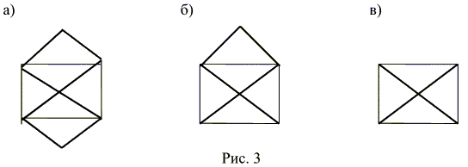

Теорема (Эйлер). Для того чтобы данный связный граф (не орграф, но, возможно, мультиграф без петель) был эйлеровым, необходимо и достаточно, чтобы степени всех вершин были четными .Данный связный граф будет полуэйлеровым тогда и только тогда, когда степени двух вершин будут нечетными, а степени остальных вершин – четными.

Гамильтонов граф
Маршрутом (или путем) в графе G называется чередующаяся последовательность вершин и ребер v₀, e₁, v₁, …, v_{t−1}, e_{t}, v_{t+1}, в которой e_{i} = v_{i−1}v_{i} (1 ≤ i ≤ t). Такой маршрут кратко называют (v₀, v_{t})-маршрутом и говорят, что он соединяет v₀ c v_{t}; в свою очередь вершины v₀, v_{t} — это концевые вершины указанного маршрута. Длиной маршрута называют количество содержащихся в нем ребер. Заметим, что в обыкновенном графе маршрут полностью определяется последовательностью v₀, v₁, …, v_{t} своих вершин. Если v₀=v_{t}, то (v₀, v_{t})-маршрут называется замкнутым.
Цепь — это маршрут без повторяющихся ребер. Цепь называется простой цепью, если в ней нет повторяющихся вершин, кроме, быть может, совпадающих концевых вершин. Замкнутая простая цепь называется циклом (или контуром).
Гамильтоновой цепью графа называется его простая цепь, которая проходит через каждую вершину графа точно один раз. Цикл графа, проходящий через каждую его вершину, называется гамильтоновым циклом. Граф называется гамильтоновым, если он обладает гамильтоновым циклом.
Критерий же существования гамильтонова цикла в произвольном графе еще не найден.

Рассмотрим несколько достаточных условий существования гамильтоновых циклов в графе.
Во-первых, всякий полный граф является гамильтоновым. Действительно, он содержит такой простой цикл, которому принадлежат все вершины данного графа. Во-вторых, если граф, помимо простого цикла, проходящего через все его вершины, содержит и другие ребра, то он также является гамильтоновым.

Пример.
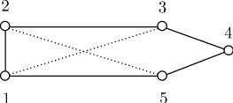

Простой (гамильтонов) цикл выделен сплошной линией , , , , . Заметим, что если граф имеет один гамильтонов цикл, то он может иметь и другие гамильтоновы циклы.
Если гамильтонов граф объединить с еще одной вершиной ребром так, что образуется висячая вершина, то такой граф гамильтоновым не является, поскольку не содержит простого цикла, проходящего через все вершины графа.
Пример.
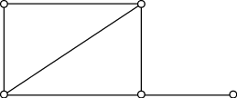

Не является гамильтоновым и граф, представляющий собой простой цикл с "перекладиной", на которой расположены одна или несколько вершин.
Условие Дирака
Пусть p — число вершин в данном графе; если степень каждой вершины не меньше, чем, то граф называется графом Дирака. Граф Дирака — гамильтонов.
Условие Оре
p — количество вершин в данном графе. Если для любой пары несмежных вершин x,y выполнено неравенство, то граф называется графом Оре (словами: степени любых двух несмежных вершин не меньше общего числа вершин в графе). Граф Оре — гамильтонов.

Индивидуальные задания
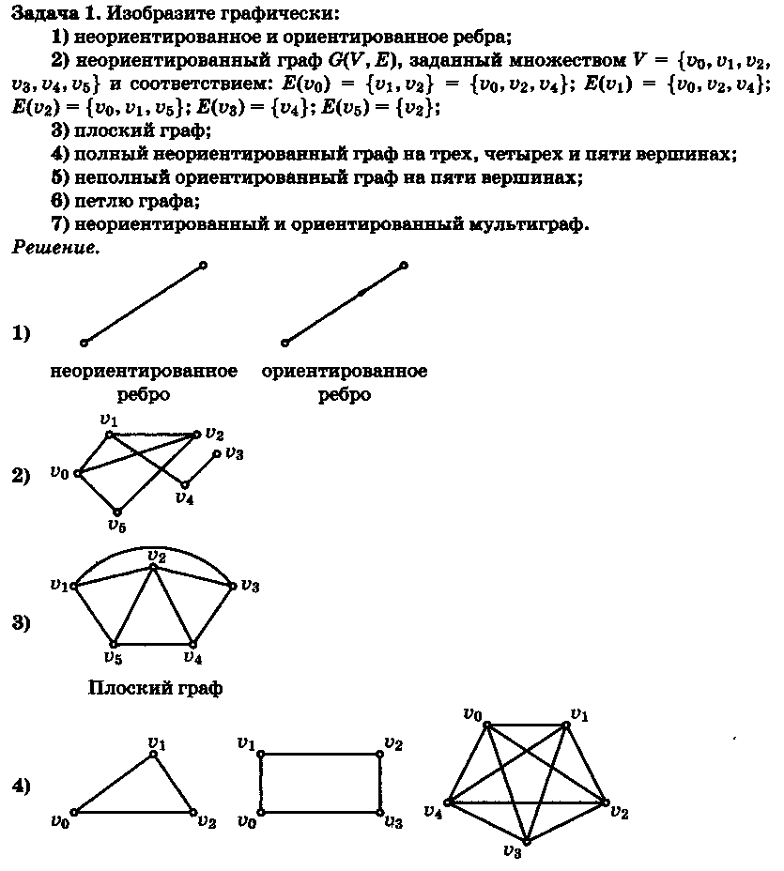

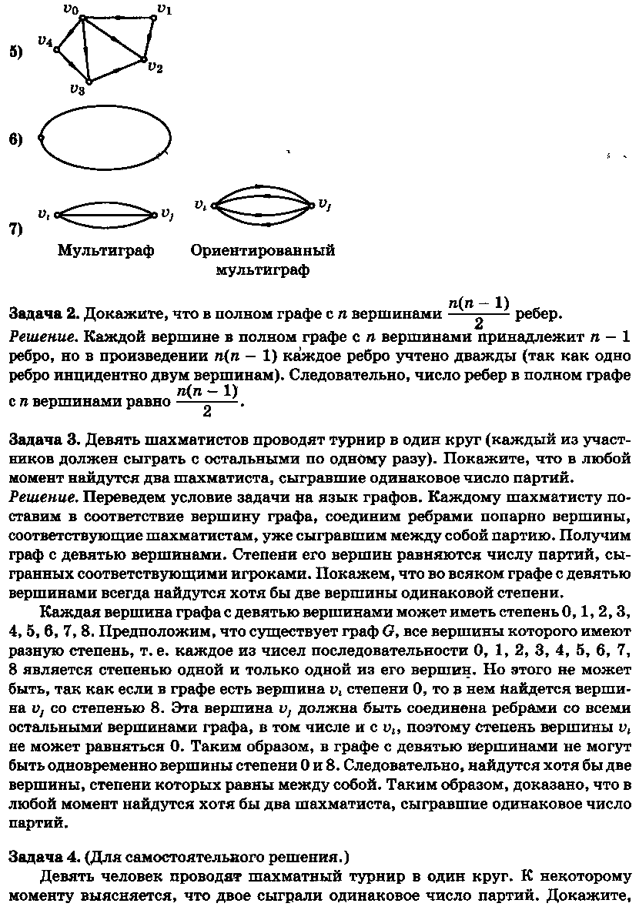

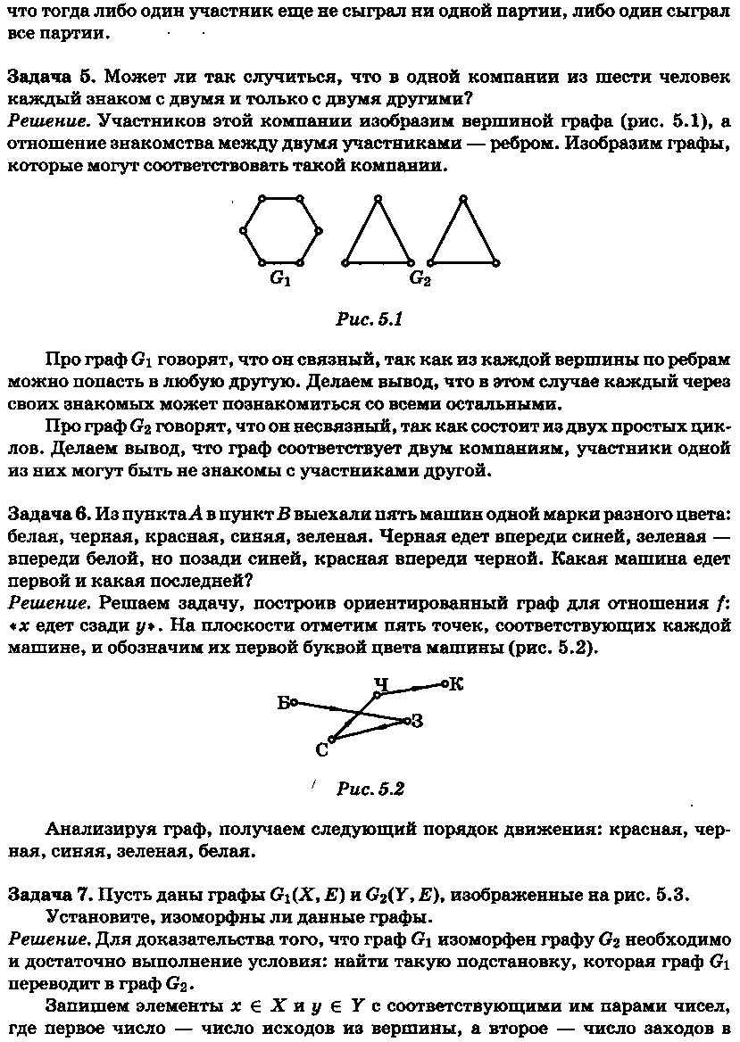

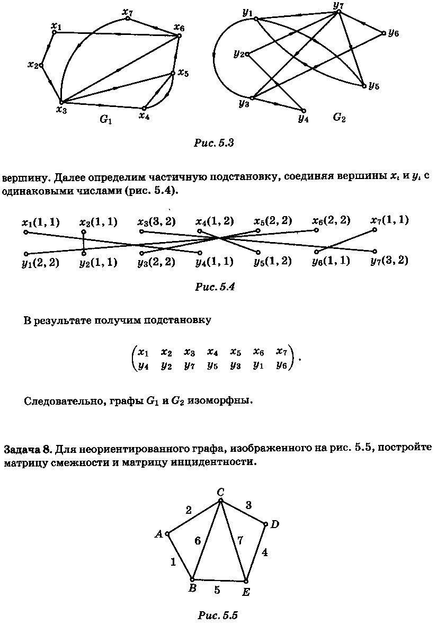

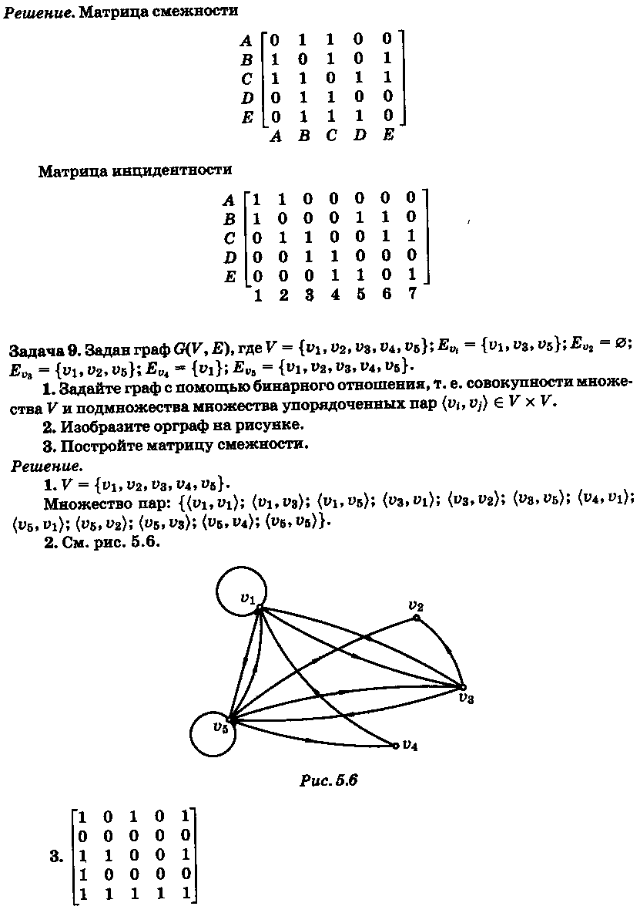

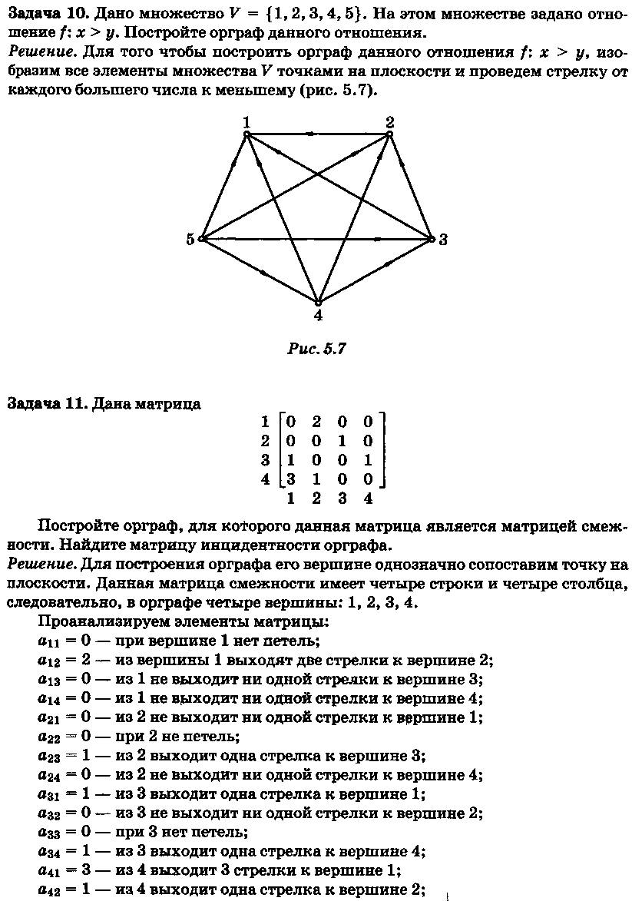

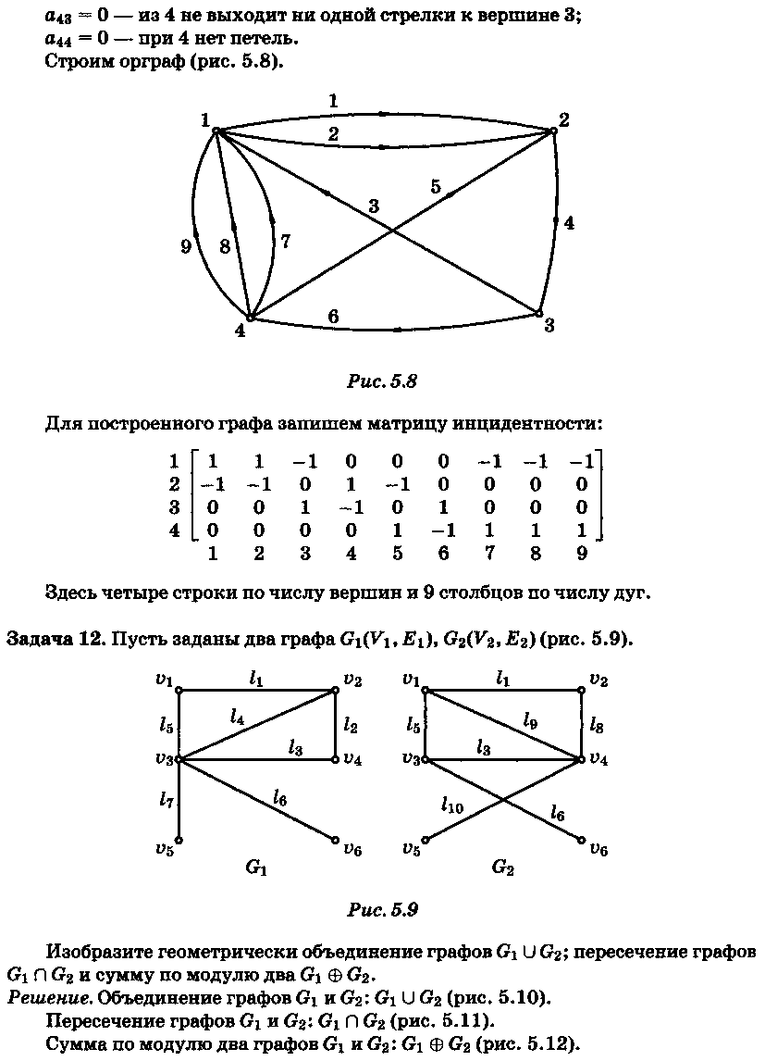

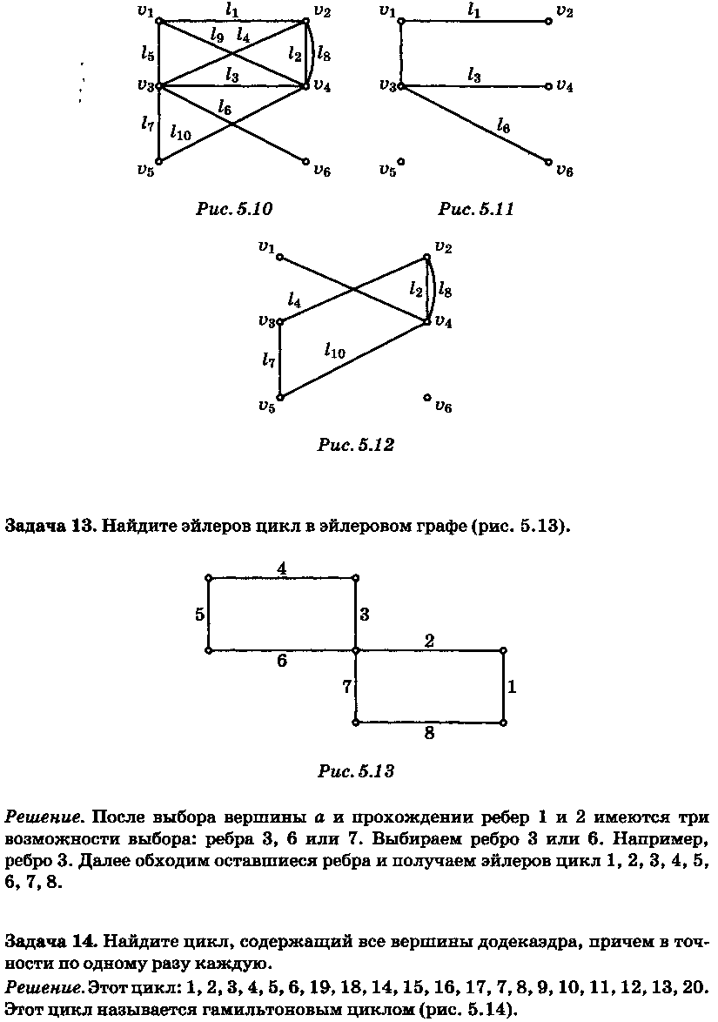

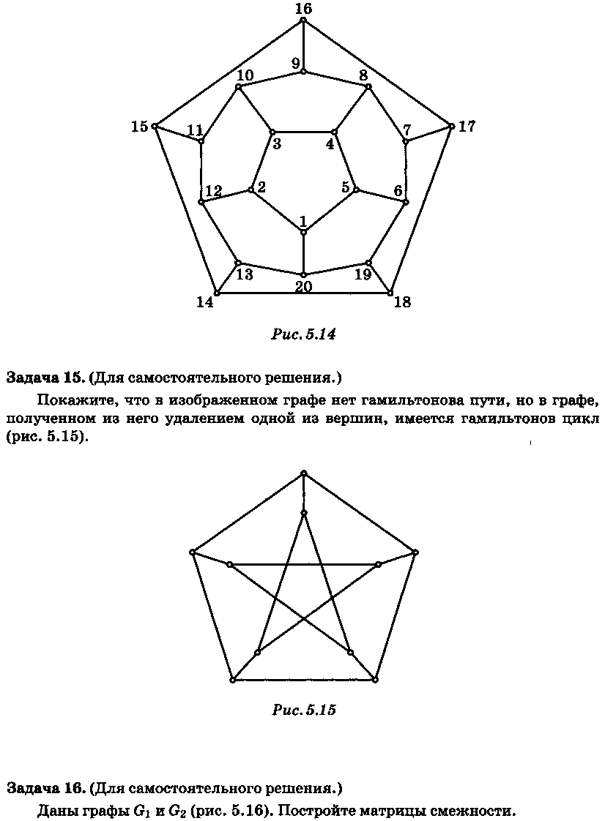

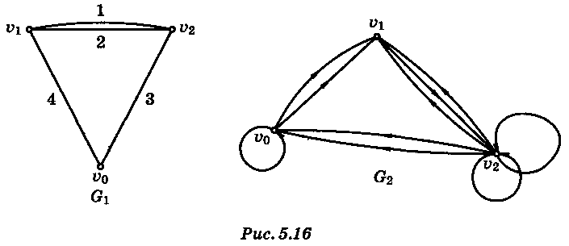

Индивидуальные задания

Для графа заданного матрицей смежности
- найти матрицу инцидентности
- построить граф
- задать граф бинарным отношением
- определить является ли граф эйлеровым
- можно ли получить эйлеров цикл удалив некоторые ребра
- сделайте предположение, является ли граф гамильтоновым

Примечание:
т.к. граф является неориентированным, то в матрице должны быть 1, симметричные относительно главной диагонали, поэтому в некоторых вариантах необходимо проставить 1, симметричные уже заданным

Задачи для самостоятельного решения

17.1. |  |  |  |  |  |  | 17.2. |  |  |  |  |  |  | 17.3.
 | 1 | 2 | 3 | 4 | 5 | 6 |  | 1 | 2 | 3 | 4 | 5 | 6 |  | 1 | 2 | 3 | 4 | 5 | 6
1 |  | 1 | 1 | 1 |  | 1 | 1 |  | 1 |  | 1 |  | 1 | 1 |  | 1 | 1 |  |  | 1
2 | 1 |  | 1 |  |  | 1 | 2 |  |  | 1 |  | 1 |  | 2 |  |  | 1 | 1 | 1
3 | 1 | 1 |  | 1 | 1 | 1 | 3 |  |  |  | 1 |  | 1 | 3 |  |  |  |  | 1 | 1
4 | 1 |  | 1 |  |  | 1 | 4 |  |  |  |  | 1 |  | 4 |  |  |  |  | 1
5 |  |  | 1 |  |  | 1 | 5 |  |  |  |  |  | 1 | 5 |  |  |  |  |  | 1
6 | 1 | 1 | 1 | 1 | 1 |  | 6 |  |  |  |  |  |  | 6
17.4. |  |  |  |  |  |  | 17.5. |  |  |  |  |  |  | 17.6.
 | 1 | 2 | 3 | 4 | 5 | 6 |  | 1 | 2 | 3 | 4 | 5 | 6 |  | 1 | 2 | 3 | 4 | 5 | 6
1 |  | 1 | 1 |  |  | 1 | 1 |  | 1 |  | 1 | 1 |  | 1 |  | 1 | 1 |  | 1
2 |  |  | 1 |  | 1 |  | 2 |  |  | 1 |  | 1 |  | 2 | 1 |  | 1 | 1 | 1
3 |  |  |  | 1 |  | 1 | 3 |  |  |  | 1 | 1 | 1 | 3 | 1 | 1 |  |  | 1 | 1
4 |  |  |  |  | 1 |  | 4 |  |  |  |  | 1 | 1 | 4 |  | 1 |  |  | 1 | 1
5 |  |  |  |  |  | 1 | 5 |  |  |  |  |  | 1 | 5 | 1 | 1 | 1 | 1 |  | 1
6 |  |  |  |  |  |  | 6 |  |  |  |  |  |  | 6 |  |  | 1 | 1 | 1
17.7. |  |  |  |  |  |  | 17.8. |  |  |  |  |  |  | 17.9.
 | 1 | 2 | 3 | 4 | 5 | 6 |  | 1 | 2 | 3 | 4 | 5 | 6 |  | 1 | 2 | 3 | 4 | 5 | 6
1 |  | 1 |  | 1 |  | 1 | 1 |  | 1 | 1 | 1 | 1 |  | 1 |  | 1 |  | 1 | 1
2 |  |  | 1 | 1 | 1 | 1 | 2 |  |  |  |  | 1 |  | 2 | 1 |  | 1 |  | 1 | 1
3 |  |  |  | 1 | 1 | 1 | 3 |  |  |  | 1 | 1 | 1 | 3 |  | 1 |  | 1
4 |  |  |  |  |  | 1 | 4 |  |  |  |  | 1 | 1 | 4 | 1 |  | 1 |  |  | 1
5 |  |  |  |  |  | 1 | 5 |  |  |  |  |  | 1 | 5 | 1 | 1 |  |  |  | 1
6 |  |  |  |  |  |  | 6 |  |  |  |  |  |  | 6 |  | 1 |  | 1 | 1
17.10 |  |  |  |  |  |  | 17.11 |  |  |  |  |  |  | 17.12
 | 1 | 2 | 3 | 4 | 5 | 6 |  | 1 | 2 | 3 | 4 | 5 | 6 |  | 1 | 2 | 3 | 4 | 5 | 6
1 |  | 1 |  | 1 | 1 |  | 1 |  | 1 |  | 1 | 1 | 1 | 1 |  | 1 | 1 | 1 |  | 1
2 |  |  | 1 |  |  | 1 | 2 |  |  | 1 | 1 |  |  | 2 | 1 |  | 1
3 |  |  |  | 1 | 1 |  | 3 |  |  |  | 1 | 1 |  | 3 | 1 | 1 |  | 1 | 1 | 1
4 |  |  |  |  |  | 1 | 4 |  |  |  |  | 1 | 1 | 4 | 1 |  | 1 |  | 1 | 1
5 |  |  |  |  |  | 1 | 5 |  |  |  |  |  |  | 5 |  |  | 1 | 1 |  | 1
6 |  |  |  |  |  |  | 6 |  |  |  |  |  |  | 6 | 1 |  | 1 | 1 | 1
17.13 |  |  |  |  |  |  | 17.14 |  |  |  |  |  |  | 17.15
 | 1 | 2 | 3 | 4 | 5 | 6 |  | 1 | 2 | 3 | 4 | 5 | 6 |  | 1 | 2 | 3 | 4 | 5 | 6
1 |  | 1 | 1 |  | 1 | 1 | 1 |  | 1 | 1 | 1 |  |  | 1 |  | 1 |  | 1 | 1 | 1
2 |  |  | 1 | 1 |  | 1 | 2 |  |  | 1 | 1 |  | 1 | 2 | 1 |  | 1 | 1 | 1
3 |  |  |  | 1 | 1 |  | 3 |  |  |  | 1 | 1 | 1 | 3 |  | 1 |  | 1 | 1 | 1
4 |  |  |  |  |  | 1 | 4 |  |  |  |  | 1 | 1 | 4 | 1 | 1 | 1 |  | 1
5 |  |  |  |  |  | 1 | 5 |  |  |  |  |  | 1 | 5 | 1 | 1 | 1 | 1
6 |  |  |  |  |  |  | 6 |  |  |  |  |  |  | 6 | 1 |  | 1

Вариант | задание1
1 | 17.7
2 | 17.8
3 | 17.5
4 | 17.13
5 | 17.1
6 | 17.12
7 | 17.6
8 | 17.14
9 | 17.2
10 | 17.11
11 | 17.9
12 | 17.15
13 | 17.3
14 | 17.10
15 | 17.4

Контрольные вопросы
- Что называется графом? Ориентированным графом? Приведите примеры.
- Что такое степень вершины?
- Перечислите основные понятия, связанные с неориентированными графами.
- Перечислите основные понятия, связанные с орграфами.
- Перечислите способы задания графов.
- В чем состоит аналитический способ задания графа?
- В чем состоит геометрический способ задания графа?
- В чем состоит матричный способ задания графа?
- Какая матрица называется матрицей смежности графа?
- Какая матрица называется матрицей инцидентности графа?
- Что называется маршрутом, циклом и цепью графа?
- Сформулируйте понятие связности графа. Какой граф называют связным?
- Какие два графа называются изоморфными?
- Сформулируйте алгоритм изоморфизма двух графов.
- Перечислите операции над графами.
- Дайте определение эйлерова графа.
- Сформулируйте алгоритм построения эйлерова цикла.
- Какой граф называют гамильтоновым?

